Poslechni si pohádku O nenasytném vrabci
Chtěl bys pomoci ptáčkům, aby neměli hlad tak, jako náš nenasytný vrabec? Někteří ptáčkové na zimu odlétají do teplých krajin a jiní zůstávají u nás. V tuhých mrazech je někdy problémem najít vhodná semínka pro svou potřebu. Proto je prima, když pomůžeme my a nasypeme do krmítek ptáčkům nějakou dobrotu.
Co budeš potřebovat na výrobu krmítka?
Vyjmenuj věci na obrázcích a zkus určit jejich první písmenko.
Příklad: NŮŽKY začínají hláskou N

NŮŽKY | LEPIDLO | POMERANČE | NŮŽ | PRKÉNKO
LŽÍCE | VAŘEČKA | HRNEC | TALÍŘ | PROVÁZEK
JEHLA | SEMÍNKA | SÁDLO

Už máš připravené všechny věci? Pokud ano, poslechni si, jak se takové krmítko vyrábí:
- krok: Pomeranč rozřízni na poloviny a vydlabej lžící dužinu, na které si hned pochutnáš. Dužina je plná vitamínů, které pomáhají Tvému tělu.
- krok: Ustřihni 4 stejně dlouhé provázky cca 30 – 40 cm dlouhé, které na konci zajistíš jedním uzlem. Tyto provázky si připrav podle počtu polovin pomerančů.
- krok: Do vydlabaných mističek propíchni cca 1 cm pod okrajem 4 protilehlé dírky, do kterých protáhneš provázek. Ten uprav tak, aby krásně seděl uprostřed pomeranče.
- krok: Do rozpuštěného sádla nasypej různé druhy semínek. Lze využít směs pro sýkorky, kterou zakoupíš ve zverimexech. Pokud máš doma svá semínka – kukuřici, hrách, lněné semínko, mák a jiná další semínky, lze si namíchat směs vlastní.
- krok: Vychladlou směsí naplníš pomerančové mističky cca 1 cm pod okraj. Dáš vystydnout do chladna. Lze dát směs vychladnout za okno nebo dát do lednice.
- krok: Pak už nezbývá než vybrat pro krmítko klidné místo. Můžeš v rámci procházek s rodiči krmítko kontrolovat a pokud Ti zbyla směs, můžeš jí prázdná krmítka doplňovat.

Zkus si nejprve, s pomocí rodičů, sestavit svůj vlastní recept na krmítko. Pěkně mamince a tatínkovi povídej, co bys dělal jako první, následující a poslední. Svůj recept si nalep na papír nebo dej pomocí magnetek na lednici, abys ho mohl lépe přečíst a nebyl zmatený. Jde si poradit i bez tisku – ukazuj na obrázcích, co bys dělal jako první a jak bys dále postupoval.
Obrázky pro tvorbu receptu
9 | 4 | 1 | 8 | 6
2 | 7 | KONEC | 5 | 3

Pokud si stále nevíš rady, mohla by ti se sestavením receptu pomoci básnička o krmítku. Zkus si ji říct s rodiči nahlas, potichu, pomalu a rychle.

U krmítka
Krmítko ptáčkům udělám,
poradím si lehce sám.
Pomeranč rozkrojím v půlku,
semínka dám do kastrůlku.
Se sádlem je zamíchám,
do mističek potom dám.
Ještě chybí provázek,
co má dole ocásek.
Až se půjdu projít,
budu větve strojit.

Zatím, co budeš čekat, až ti směs v kastrůlku vychladne, můžeš pomoci nalézt ptáčkům krmítko. Připrav si pastelky, vytištěný pracovní list nebo vyrobený a můžeš začít. Každá sýkorka letí ke krmítku třikrát. Vyznačené barvy vidíš u každého z nich. Dokážeš všechny barvy pojmenovat?
Ještě, než začneš pomáhat ptáčkům, procvič si své prstíky. Tak jako mají ptáčci své zobáčky, tak i ty si můžeš udělat zobáček z prstů své ruky.

Ťukej o sebe:
- Ukazovák – palec
- Prostředníček – palec
- Prsteníček – palec
- Malíček – palec

To vše zopakuj celkem 3x u každé ruky. Je jedno, kterou rukou píšeš, procvičit je potřeba obě. Bylo to pro tebe obtížné? Určitě se ti teď bude mnohem lépe pracovat.
Popros rodiče, aby ti vytiskli pracovní list, který budeš potřebovat. Pokud nemáte tiskárnu, nevadí, list s ptáčky si můžeš i sám vyrobit. Stačí najít v novinách nebo časopisu obrázek třech ptáčků, vystřihnout a nalepit na papír. Potom popros maminku, aby ti nakreslila čáry podle vzoru a označila třemi barevnými puntíky.

Jak jednoduše nakreslit ptáčka:

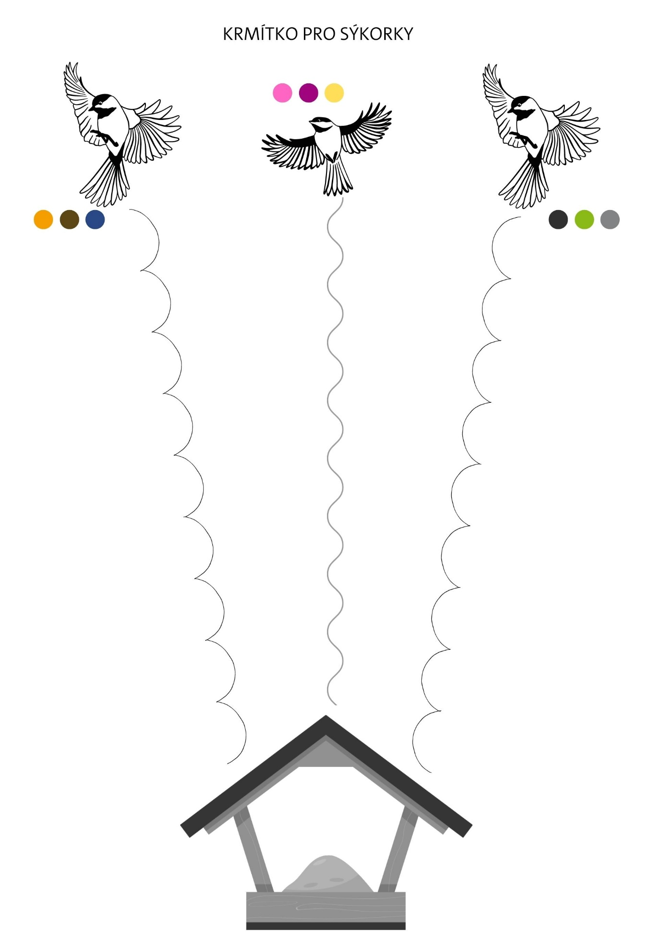

Věř, že až půjdeš s rodiči na procházku a uvidíš, že z tvého krmítka zobou ptáčci, budeš mít velkou radost.

